В Индии радикалы напали на верующих во время христианского фестиваля, избили пастора и устроили погром
24 февраля толпа индуистов, вооруженная железными прутьями, хоккейными клюшками и топорами, устроила нападение на христианский фестиваль в Дели. Они напали на присутствующих христиан, избили пастора прямо на сцене и разгромили аппаратуру, в том числе акустическую систему и камеры.
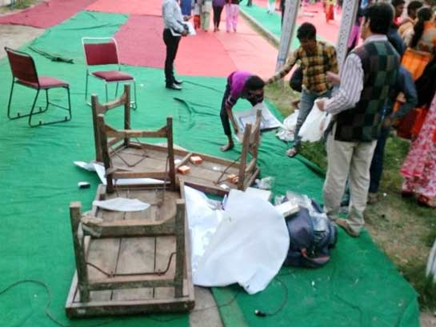
Из-за нападения организаторам пришлось отменить мероприятие
Пастор Эммануэль Масих, 36-летний отец троих детей, которого избили на сцене, рассказывает Global Christian News: «Они обвинили меня в том, что я обращаю индусов в христианство и так сильно били, что изо рта и из носа пошла кровь. Вскоре я был весь в крови».
Некоторые из нападавших перед тем, как напасть, прятались в толпе среди 1700 присутствовавших.
Из-за погрома и повреждения аппаратуры фестиваль пришлось отменить. Полиция Дели накануне отказала христианам в просьбе предоставить охрану для этого мероприятия.

